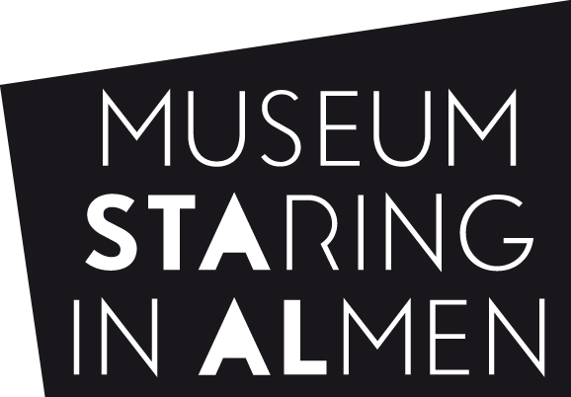
PERSBERICHT

Van 5 april 2026 tot en met 28 maart 2027

De tenTOONstelling
kom kijken naar muziek

Het Achterhoekse dorp Almen kent een rijke muzikale traditie: van de klokken in de toren van het Almensch kerkje tot het harmonieorkest, de koren en tal van andere muzikale initiatieven. Vanaf 5 april 2026 kunt u komen kijken naar muziek! ‘De tenTOONstelling’ biedt een verrassende kijk op muziek in verschillende kunstvormen.

Beleef het bijzondere kunstwerk ‘Roerloos’ van Sara Vrugt (we kennen haar van het monumentale kunstwerk ‘Bos van Draad’). Een dode kastanjeboom, heel veel bellen en een steeds veranderend klanklandschap nodigen uit tot verstilling en reflectie.
De muzikale talenten van Almen worden geportretteerd door middel van korte verhalen en objecten. Ze brengen de muzikale gemeenschap van het dorp nog meer tot leven.

De keuze van Matthijs
Speciaal voor De tenTOONstelling heeft Matthijs van Nieuwkerk een selectie gemaakt uit de collectie van Simonis & Buunk. Bij elk kunstwerk koos hij passende muziek en licht hij zijn keuze toe. Luisterend naar deze muziek geniet u nog meer van de keuze van Matthijs.

Verrassende kijk op muziek in verschillende kunstvormen
Ook hedendaagse kunstenaars tonen hun muzikale werken. Hella van Honschoten verbeeldt in haar tekeningen de beweging en dynamiek van het orkest, terwijl het kleurrijke werk van Daniël Janse een krachtige, visuele muzikale taal spreekt. Buiten, bij de entree van het museum treft u werk aan van Frouke Tigchelaar. Zij maakt mooie objecten uit oude muziekinstrumenten.

Klokken en tafelpiano’s
Ontdek het verhaal van de Hemony-klokken die in het Almens kerkje hangen. De 17e-eeuwse broers François en Pieter Hemony gelden als de belangrijkste klokkengieters van Nederland.
Musea Zutphen en Museum Klok & Peel lenen hun klokken uit om dit verhaal te ondersteunen.

Dichter A.C.W. Staring had vier tafelpiano’s op zijn landgoed De Wildenborch. Soortgelijke exemplaren, in bruikleen van het Geelvinck-museum, zijn nu te zien in de Muzieksalon van Museum STAAL.

Nedersaksische muziek
Ook muziek uit het Nedersaksisch taalgebied krijgt een prominente plek. We zijn trots op onze streektaal. Het Achterhoeks is onderdeel van het Nedersaksisch taalgebied.
Kom kijken naar vier muzikale vertolkers van Groningen tot Achterhoek: Ede Staal, Hendrik Jan Bökkers, Jan Ottink en Normaal.

Komt u ook kijken naar muziek in Almen?

__________________________________________________

Noot voor de redactie, niet ter publicatie

OPENING OP ZATERDAG 4 APRIL OM 15:00 UUR
De tenTOONstelling wordt officieel geopend door Matthijs van Nieuwkerk, zanger van Normaal Bennie Jolink en Spoken Word artiest Amaro.

U bent van harte welkom om hierbij aanwezig te zijn.
Aanmelden kan via esther@voorpubliek.nl.

Voor meer informatie kunt u contact opnemen met:
Pien Pon (directeur/conservator)
0575-474317
directie@museumstaal.nl

of Esther van den Berg (PR en Marketing)
06-12 70 96 79
esther@voorpubliek.nl

Adresgegevens:
Museum STAAL
Dorpsstraat 39
7218 AC Almen
www.museumstaal.nl

Fotomateriaal:
Het concert - Ko Cossaar (1874-1966) Keuze van Matthijs van Nieuwkerk - Concert o.l.v. H. v.d. Berg, orkestdirigent te Delft, tekening op papier. Collectie Simonis & Buunk, Ede

